**ЛАБОРАТОРНАЯ РАБОТА №8**

Тема: Статическая и динамическая адресация.

Цель: изучить особенности построения и настройки сети с использованием статической и динамической адресации.

Ход работы:

Задание 1

Построена простейшая сеть с использованием маршрутизатора (Рисунок 1.1).

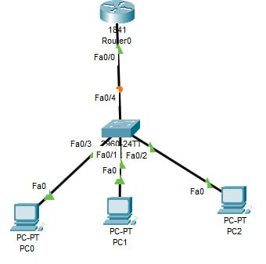

Рисунок 1.1 – Расположение оборудования

Выполнен вход на коммутатор, в режиме глобального конфигурирования созданы 3 VLAN с именами VLAN2, VLAN3, VLAN4 (Рисунок 1.2).

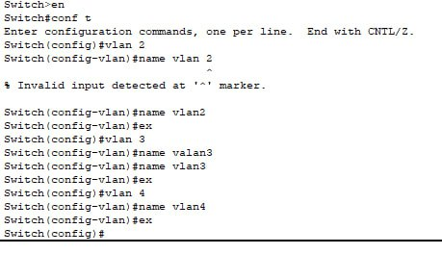

Рисунок 1.2 – Создание VLAN

Присвоены каждому из ПК в сети отдельные VLAN. Настроены интерфейсы коммутатора соответствующим образом (порты нетегированные) (Рисунок 1.3)

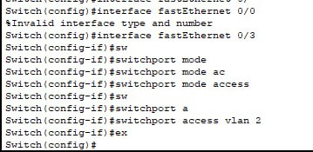

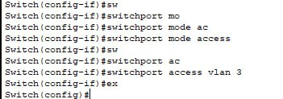

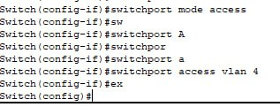

Рисунок 1.3 - Присвоение VLAN интерфейсам

Проверена правильность присвоения командой show run. Настроен интерфейс, ведущий к маршрутизатору как тегированный и включены в него созданные VLAN (Рисунки 1.4 – 1.5).

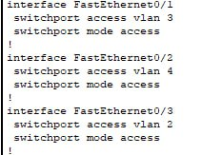

Рисунок 1.4 – Команда show run

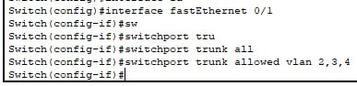

Рисунок 1.5 – Настройка тегированного интерфейса коммутатора L2

Выполнен переход на маршрутизатор. Включены порты маршрутизатора командой no shutdown (Рисунки 1.6 – 1.7).

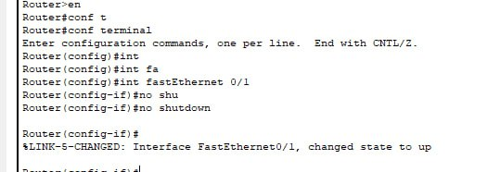

Рисунок 1.6 - Проверка настроек

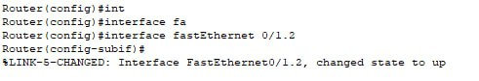

Рисунок 1.7 - Включение субинтерфейса

Применены для каждого субинтерфейса инкапсуляция пакетов и заданы ip-адреса (Рисунок 1.8).

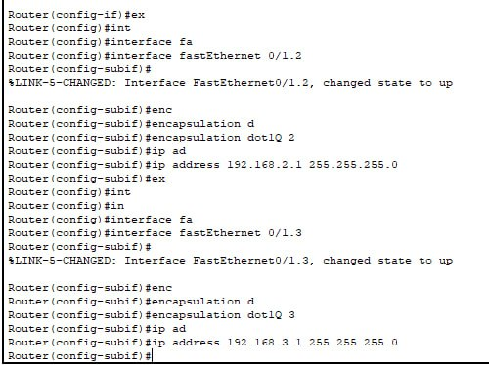

Рисунок 1.8 – Настройка субинтерфейсов

Проверена правильность настроек командой show run (Рисунок 1.9).

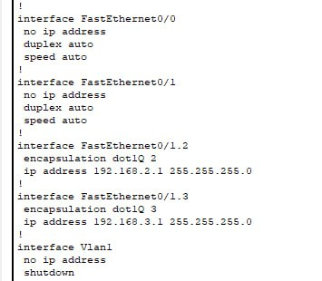

Рисунок 1.9 – Команда show run

Заданы ПК IP-адреса, маска и основной шлюз (в качестве шлюза заданы ip-адреса соответствующих VLAN)

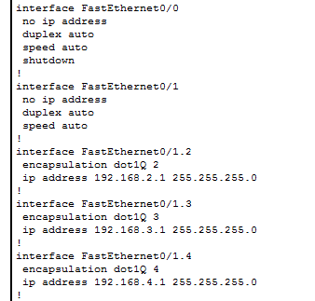

Рисунок 1.10 – Проверка правильности настроек

Проверена работоспособность сегмента сети и сети целиком с помощью утилиты ping (Рисунок 1.11)

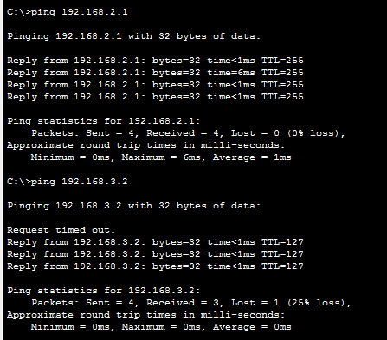

Рисунок 1.10 - Проверка работоспособности сети

Задание 2

Построена сеть с использованием маршрутизатора и коммутатора уровня распределения (Рисунок 2.1).

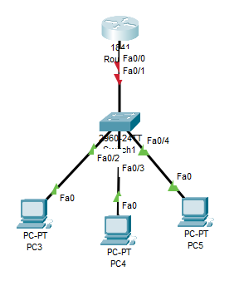

Рисунок 2.1 – Конфигурация сети

Выполнена настройка коммутаторов уровня доступа. Заданы ПК соответствующие VLAN c портами access (Рисунок 2.2).

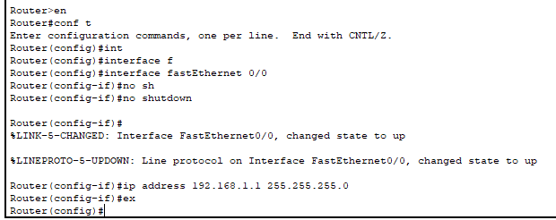

Рисунок 2.2 – Настройка интерфейса маршрутизатора

Настроен интерфейс ведущий к коммутатору L3, при помощи тегированного порта, и объединены VLAN 2 и VLAN 3 на этом порту (Рисунок 2.3).

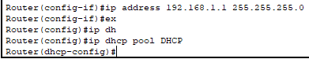

Рисунок 2.3 – Задание пул адресов

Произведены аналогичные действия на втором L2-коммутаторе. Настроены тегированные порты на L3-коммутаторе, предварительно задан trunk-порту инкапсуляцию dot1q соответствующей командой (Рисунок 2.4).

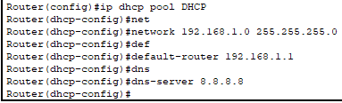

Рисунок 2.4 - Настройка DHCP

Заданы каждому VLAN соответствующие IP-адреса (192.168.22-44.1) и включена маршрутизация командой ip routing (Рисунок 2.5).

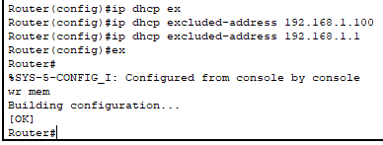

Рисунок 2.5 – Исключение адресов из пула

Настроены ПК и проверена работоспособность в пределах сегмента и сети целиком (Рисунок 2.6).

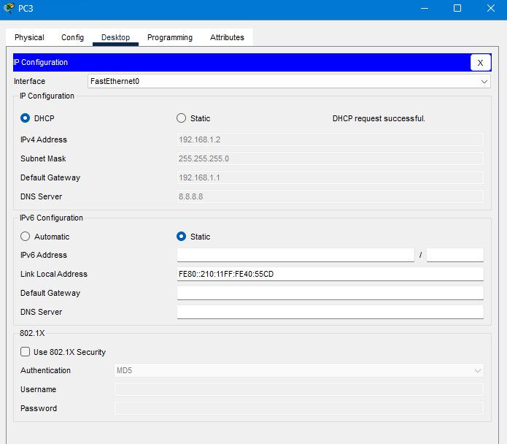

Рисунок 2.6 - Настройка ПК

Создана на коммутаторе уровня распределения еще одна VLAN, задан ей ip-адрес 192.168.55.2. Создан access-порт для соединения L3-коммутатора и маршрутизатора и включен интерфейс командой no shutdown. Выполнен вход на маршрутизатор. Включен интерфейс командой no shutdown. Задан интерфейсу ip-адрес 192.168.55.1 и проверена работоспособность сети с помощью команды ping (Рисунок 2.7).

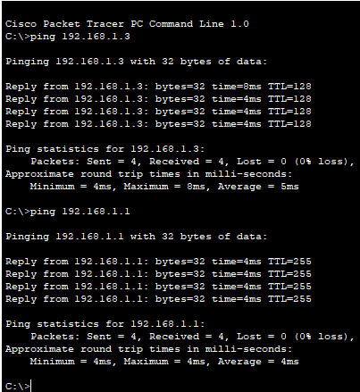

Рисунок 2.7 – Проверка работоспособности сети

Задание 3

Настроена статическая маршрутизация между двумя сетями (Рисунок 3.1).

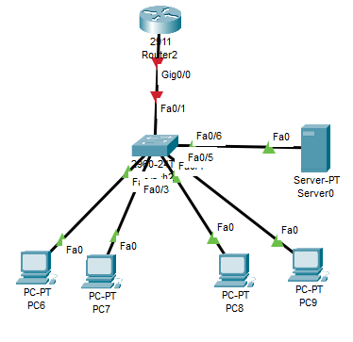

Рисунок 3.1 – Сеть с выделенным DHCP-сервером

Выполнен вход на маршрутизатор сети из задания 2 и осуществлен пинг к коммутатору уровня распределения и к любому из ПК (Рисунок 3.2).

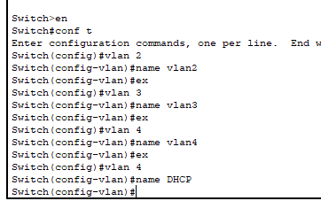

Рисунок 3.2 – Создание VLAN

Прописаны статические маршруты с помощью команды ip route. В параметрах команды указан номер и маска сети, а также адрес интерфейса, связывающего L3-коммутатор с маршрутизатором (Рисунок 3.3).

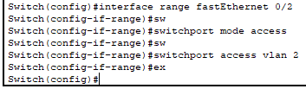

Рисунок 3.3 – Настройка интерфейсов коммутатора

Соединен маршрутизатор сети из задания 1 и задания 2 прямым соединением (Рисунок 3.4).

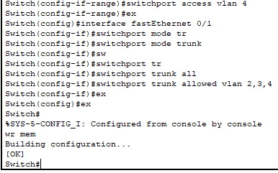

Рисунок 3.4 – Настройка trunk-порта коммутатора

Настроены интерфейсы маршрутизаторов. В качестве IP-адреса для маршрутизатора из задания 2 использованы 192.168.70.1/30, а для маршрутизатора из задания 1 – 192.168.70.2/30. Проверено сетевое взаимодействие маршрутизаторов с помощью команды ping (Рисунок 3.5)

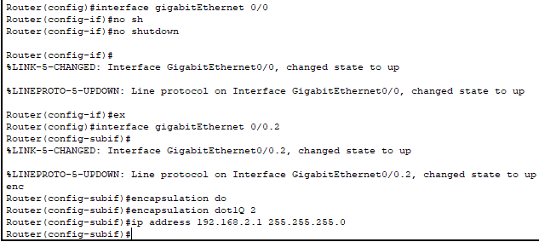

Рисунок 3.5 – Настройка субинтерфейсов

Осуществлен пинг между двумя ПК из одной VLAN, но разных подсетей (Рисунок 3.6).

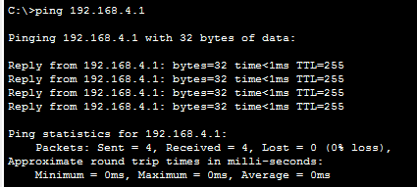

Рисунок 3.6 – Проверка работоспособности

Прописан маршрутизатору 1 статический маршрут по умолчанию (0.0.0.0 0.0.0.0 <адрес следующего маршрутизатора>) и просмотрены созданные маршруты (Рисунок 3.7).

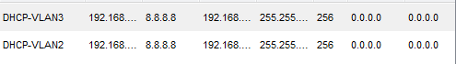

Рисунок 3.7 – Перенаправление запросов

Прописан маршрут по умолчанию для коммутатора L3, который является связующим для всей сети 2 (Рисунок 3.8).

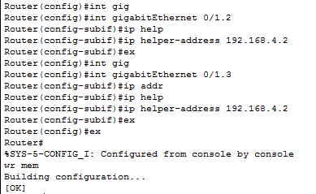

Рисунок 3.8 – Тест работоспособности сети

Задание 4

1. Какие алгоритмы используются при маршрутизации?

Существует несколько алгоритмов маршрутизации, включая:

Простейший метод – статическая маршрутизация, когда администратор вручную настраивает маршруты.

Динамическая маршрутизация, где маршруты определяются автоматически с использованием различных алгоритмов, таких как RIP, OSPF, EIGRP, BGP и другие.

2. Что такое шлюз по умолчанию?

Шлюз по умолчанию (или default gateway) - это сетевое устройство, используемое для маршрутизации сетевого трафика к неизвестным или удаленным сетям. Он является точкой выхода из локальной сети во внешнюю сеть, обычно в Интернет.

3. Почему шлюз по умолчанию иногда называют «шлюз последней надежды»?

Термин "шлюз последней надежды" отражает то, что если маршрутизатор не может найти подходящий маршрут для конкретного IP-пакета в своей таблице маршрутизации, он перенаправляет пакет на шлюз по умолчанию. Этот шлюз является последней инстанцией, куда пакет будет направлен в надежде на доставку в правильное место.

4. Что такое метрика?

Метрика – это числовое значение, используемое маршрутизатором для определения качества маршрута. Чем ниже значение метрики, тем предпочтительнее маршрут. Метрика учитывает различные факторы, такие как стоимость маршрута, пропускная способность, задержка и т. д.

5. Какие показатели отражаются в таблице маршрутизации?

В таблице маршрутизации отражаются следующие показатели:

– Сетевой адрес – адрес целевой сети или хоста.

– Маска подсети – определяет, какая часть IP-адреса относится к сети, а какая к хосту.

– Шлюз – адрес сетевого устройства, через которое необходимо направлять трафик для достижения указанной сети.

– Интерфейс – сетевой интерфейс маршрутизатора, через который отправляется трафик к указанной сети или хосту.

– Метрика – числовое значение, определяющее стоимость использования данного маршрута.

– Тип маршрута – статический или динамический маршрут.

– Время жизни – количество прыжков, которое пакет может сделать до того, как будет считаться потерянным.

6. В чем отличие статической маршрутизации от динамической?

Статическая маршрутизация:

– Маршруты настраиваются вручную администратором сети.

– Не требует использования протоколов для обмена информацией о маршрутах.

– Подходит для небольших сетей с небольшим числом устройств и статическими трафиком.

Динамическая маршрутизация:

– Маршруты определяются автоматически с использованием протоколов маршрутизации.

– Протоколы маршрутизации обмениваются информацией о сетевой топологии и определяют наилучшие маршруты.

– Более гибкая и масштабируемая, но требует дополнительного времени на настройку и обмен информацией.

7. Какие маршруты могут быть статическими?

Статические маршруты могут быть настроены для конкретных сетей, подсетей или хостов, а также для шлюза по умолчанию (default gateway), который используется для направления всего трафика, не соответствующего другим статическим маршрутам.

8. Перечислите основные протоколы маршрутизации:

– Протоколы маршрутизации включают в себя:

– RIP (Routing Information Protocol)

– OSPF (Open Shortest Path First)

– EIGRP (Enhanced Interior Gateway Routing Protocol)

– BGP (Border Gateway Protocol)

– IS-IS (Intermediate System to Intermediate System)

– Локальные протоколы, такие как статическая маршрутизация и RIPng (RIP для IPv6).

9. Принцип работы LSA-алгоритмов:

LSA (Link State Advertisement) – это алгоритмы маршрутизации, используемые в протоколах маршрутизации OSPF и IS-IS. Они работают путем обмена информацией между маршрутизаторами о состоянии соединений в сети. Каждый маршрутизатор собирает информацию о своих соседях и передает эту информацию в виде LSA-сообщений другим маршрутизаторам в сети.

10. Принцип работы DVA-алгоритмов:

DVA (Distance Vector Algorithm) – это алгоритмы маршрутизации, такие как RIP (Routing Information Protocol). Они основаны на распространении информации о маршрутах от соседних маршрутизаторов с определенными промежутками времени. Каждый маршрутизатор хранит таблицу маршрутов с информацией о расстоянии (метрике) и направлении к каждой известной сети.